1. Dado um vetor que guarda o valor de faturamento diário de uma distribuidora de todos os dias de um ano, faça um programa, na linguagem que desejar, que calcule e retorne:

* O menor valor de faturamento ocorrido em um dia do ano;
* O maior valor de faturamento ocorrido em um dia do ano;
* Número de dias no ano em que o valor de faturamento diário foi superior à média anual.

**IMPORTANTE:**

1. **Considerar o vetor já carregado com as informações de valor de faturamento.**
2. **Podem existir dias sem faturamento, como nos finais de semana e feriados. Estes dias devem ser ignorados no cálculo da média.**
3. **Utilize o algoritmo mais veloz que puder definir.**

**Arquivo exercicio1_faturamento.py.**

1. Dado a sequência de Fibonacci, onde se inicia por 0 e 1 e o próximo valor sempre será a soma dos 2 valores anteriores (**exemplo**: 0, 1, 1, 2, 3, 5, 8, 13, 21, 34...), escreva um programa na linguagem que desejar onde, informado um número, ele calcule a sequência de Fibonacci e indique se o número informado pertence ou não a sequência:
2. Esse número pode ser informado através de qualquer entrada de sua preferência ou pode ser previamente definido no código;
3. É necessário guardar os números da sequência que estão sendo calculados.

**Arquivo exercicio2_fibonacci.py.**

1. Observe o trecho de código abaixo.

**int INDICE = 13, SOMA = 0, K = 0;**

**enquanto K < INDICE faça**

**{**

**K = K + 1;**

**SOMA = SOMA + K;**

**}**

**imprimir(SOMA);**

Ao final do processamento, qual será o valor da variável SOMA? Justifique ilustrando como você procedeu pra chegar até sua conclusão.

*Fazendo o teste de mesa, conforme ilustrado abaixo, SOMA = 91.*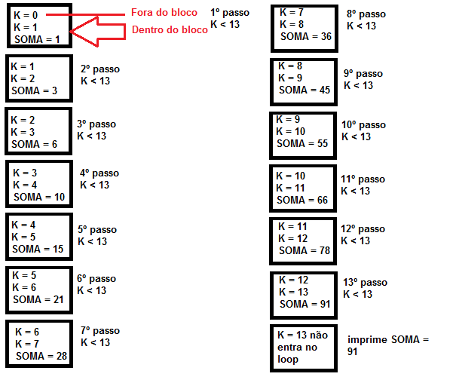

1. Tendo as seguintes declarações de variáveis:

string numero;

int nome;

int numero2;

string indice;

int resultado;

string numeroAux;

Marque as atribuições **ERRADAS**:

( ) indice = "0";

(X) numeroAux = 50;

(X) numero = 'Iniciar treinamento';

( ) nome = 10;

( ) resultado = nome + numero2;

(X) resultado = numeroAux;

( ) numero2 = 20;

1. Dado o valor de faturamento mensal de uma distribuidora, detalhado abaixo por estado:

SP – R$67.836,43

RJ – R$36.678,66

MG – R$29.229,88

ES – R$27.165,48

Outros – R$19.849,53

Escreva um programa na linguagem que desejar onde calcule o percentual de representação que cada estado teve dentro do valor de faturamento total mensal da distribuidora.

**Arquivo exercício5_faturamentomensal.py.**